LE VAPORIERE AERODINAMICHE FAMOSE IN EUROPA ED AMERICA, DAGLI ANNI ‘30 IN POI, ATTRAVERSO I MODELLI HO

INDICE

Premessa
Le carenate tedesche
Le carenate americane
Le carenate in Francia, Italia, Gran Bretagna
Conclusioni
Bibliografia

PREMESSA

Se la spettacolare linea degli ICE, TGV, ETR500 e di altri convogli per l’alta velocità fanno spesso pensare quanto sia importante per un treno la sua linea aerodinamica, quindi la sua efficienza nella riduzione delle resistenze al moto, capace di trasmettere anche impressione di eleganza e velocità, forse è meno frequente soffermarsi sulla evoluzione che il concetto di aerodinamicità ha avuto nel tempo.

La nascita della carenatura secondo alcuni può essere fatta risalire al 1896, data di apparizione della “Coupevent” della Paris-Lyon-Mediterranee.
Contemporaneamente allo sviluppo della tecnica ferroviaria, si passa poi dalle prime applicazioni di un mantello aerodinamico, che talvolta poco aveva a che fare con la velocità, ma era in alcuni casi complementare ad alcune disposizioni tecniche della macchina (es. la cabina delle vaporiere posta anteriormente rispetto al senso di marcia, le “Cab Forward”), alla carenatura della camera a fumo e al profilo accentuatamente cuneiforme delle cabine di guida. Si giunge infine, nel 1934, ai rivestimenti pressoché integrali applicati a locomotive, come il caso della serie BR 03 tedesca.

Per meglio capire come mai il periodo dai primi inizi degli anni ’30 sino all’inizio della seconda guerra mondiale fu contraddistinto dalla costruzione di un gran numero di macchine a vapore (e anche di altre a differente modalità di trazione) con forme aerodinamiche accentuate, ed assurge quindi a periodo di riferimento di questa tecnica ferroviaria, occorre ampliare lo sguardo e considerare cosa avvenne negli Stati Uniti.

L’avvento di questo tipo di stile ferroviario fu nel Nuovo Continente la risposta ad una moda prevalente. Fu inoltre, ancora più importante, il desiderio e la ricerca di un rilancio, dopo che, negli ultimissimi anni ’20 e primi anni ’30, si manifestò un consistente declino del trasporto ferroviario passeggeri. Sebbene la credenza generale è che la crisi principale delle ferrovie sia avvenuta più tardi, in concomitanza con il pieno sviluppo del mezzo aereo, in realtà, a causa della situazione economica generale segnata dal crack del mercato azionario del 1929, le Compagnie ferroviarie americane, tra stagnazione e depressione, si trovavano in quel periodo in cattive acque.
Occorreva quindi un’idea nuova per il rilancio. Con l’esposizione di Chicago del 1933, l’ottimismo sembrò riemergere e l’affermarsi di un movimento stilistico nuovo, lo “streamlining”, a tutti gli effetti parte dell’”Art Deco”, iniziò a prendere forma e a farsi notare con l’applicazione di linee morbide, filanti, arrotondate in tanti oggetti di consumo.
Questo stile attrasse subito molti progettisti e costruttori ferroviari. Il desiderio di incremento delle prestazioni ferroviarie, costante generale e prioritaria in ogni epoca, ma in quegli anni abbinata anche alla fine di un periodo di recessione, portò ad un fervore di applicazioni stilistiche, in funzione delle quali non solo la locomotiva, l’intera sagoma del convoglio vennero ridisegnate. Forme aggressive ma morbide, spropositate carenature, linee orizzontali, enormi fari sporgenti erano gli elementi comuni e sembravano trasmettere l’idea che il muso della locomotiva fosse già a destinazione e che il resto del convoglio avrebbe seguito la sua scia.

In Germania le locomotive carenate coronavano gli sforzi dell’industria tedesca nel settore della grande trazione, culminati con il record di velocità della carenata BR 05002, del maggio 1936, con la misura di 200,4 km/ora, in una corsa di prova tra Amburgo e Spandau.

DRG 05

In questa breve indagine verranno ricordate, dagli anni ’30 in poi, le più famose locomotive a vapore carenate di Europa e Stati Uniti, richiamando poi i corrispondenti modelli, prodotti da diverse case fermodellistiche. I modelli di cui si parlerà, nella gran parte dei casi ormai introvabili o con prezzi inavvicinabili, sono forse i primi di una ipotetica collezione tematica avente soggetto le vaporiere aerodinamiche.

LE CARENATE TEDESCHE

Verso l’anno 1937 la Deutsche Reichsbahn decide di aumentare la velocità delle proprie vaporiere. Alcune prove condotte con le locomotive 03 154 e 03 103, equipaggiate di carenatura, dimostrarono che il loro profilo aerodinamico permetteva di conseguire sensibili risparmi di combustibile. Imprescindibile condizione da conseguire era la circolabilità di queste locomotive su infrastrutture leggere, con carico che doveva essere limitato a 18 tonnellate per asse.
Le prime soluzioni tecniche di profilo di carenatura adottato trovarono successivamente un sempre maggior sviluppo a nuovi e più potenti prototipi ed in alcuni casi si giunse perfino al rivestimento del gancio di traino e dei respingenti. L’avvento della guerra pose fine a queste macchine ed alla loro epoca di innovazione tecnica e stilistica. Poche unità superstiti, parzialmente spoglie, furono relegate a servizi ordinari, qualche tentativo, come le BR 10 fu però condotto anche in epoca successiva alla seconda guerra mondiale.

PROTOTIPI

Br 03.10
La scelta di procedere, dopo gli esperimenti, con produzioni di serie cadde sulle 03.10, più potenti, e dopo i primi due esemplari, ne furono ordinate 140, di cui prodotte, causa l’inizio delle ostilità, solo 60.
Misure di sicurezza appropriate a queste locomotive veloci furono conseguentemente approntate, esempio un dispositivo di frenatura pneumatica. Ma era la carenatura l’elemento sostanzialmente nuovo: nei modelli 03.10 le fiancate non avviluppavano completamente le ruote, e vi erano differenze nel tipo di rivestimento in quanto alcune lo presentavano più coprente, altre invece lasciavano scoperto il biellismo e furono le standard. Questo è anche il modello riprodotto da Marklin.
Appena dopo la guerra, esitette una versione per treni straordinari, dell’USTC (United States Transportation Corps), Genio ferrovieri americano, con allestimento in qualche misura ispirato allo stile estetico dell’Atlantic Coast Line americana, riprodotta da Marklin.

Br 05

Le locomotive Gruppo 05 della Reichsbahn, quelle del record di velocità del 1936, erano locomotive di alte prestazioni, con carenatura interamente coprente, molto potenti, con quasi 2400 CV. Con rodiggio Hudson, cioè 2’C2’, furono costruite in due esemplari, cui ne seguì una terza, senza carenatura, caldaia convenzionale, ma con cabina in avanti (cab forward).

Br 10
Le due locomotive Gruppo 10, immesse in servizio nel 1957 da parte delle DB, di costruzione Krupp, erano caratterizzate dalla carenatura parziale.
Erano classiche Pacific, in grado di arrivare a 140 km/ora, di esuberante potenza (2500 CV).
La 002 fu equipaggiata, fin dalla sua immissione in servizio, di un sistema di combustione a nafta.

Henschel Wegmann
Pochi furono gli esempi di locomotive-tender carenate. Forse il più famoso è stato un treno aerodinamico, rodiggio Hudson, costituito dalla locomotiva della DRG prodotta da Henschel e dalle composizione bloccata di carrozze Wegmann di Kassel come la prima. Le carrozze presentavano una carenatura coprente anche i carrelli.
Prodotte, con alcune varianti, in due unità, portarono l numeri 61001 e 002, e furono adibite a servizi di traffico rapido tra Dresda e Berlino. La 002 fu modificata con un ulteriore asse sul secondo carrello.
Operarono negli anni 1934-39 ed erano in grado di spingersi fino a 175 km/ora.

MODELLI MARKLIN

Prima di passare a considerare i modelli Marklin delle Serie viste ora, ci si sofferma su quelli di cui non esiste o troppo vaga è, secondo criteri moderni, la somiglianza col reale.

SLR 700 e SLR 800
Codice | Telaio/Mantello | Tender | Caratteristiche | Sovrascritta | Anni
SLR 700 | Metallo | Lamierino | Colore nero, anche verde | SLR 700/ Marklin | 1936-39
SLR 700 LMS | Metallo | Lamierino | Colore rosso | SLR 700/ Marklin  LMS sul tender | 1937-39
SLR 700 LNER | Metallo | Lamierino | Colore verde chiaro | SLR 700/ Marklin  LNER sul tender | 1937-39
SLR 800 | Metallo | Lamierino | Nera, apertura del mantello per viti portaspazzole | SLR 800/ Marklin | 1938-39
SLR 800 LMS | Metallo | Lamierino | Rosso marrone, riporti neri su fronte e tetto cabina | SLR 800/ Marklin  LMS sul tender | 1938-39
SLR 800 LNER | Metallo | Lamierino | Verde chiaro, riporti neri su fronte e tetto cabina | SLR 800/ Marklin  LNER sul tender | 1938-39

S 870
Codice | Telaio | Mantello | Caratteristiche | Anni
S870 | Metallo | Plastica | A molla | 1953-56

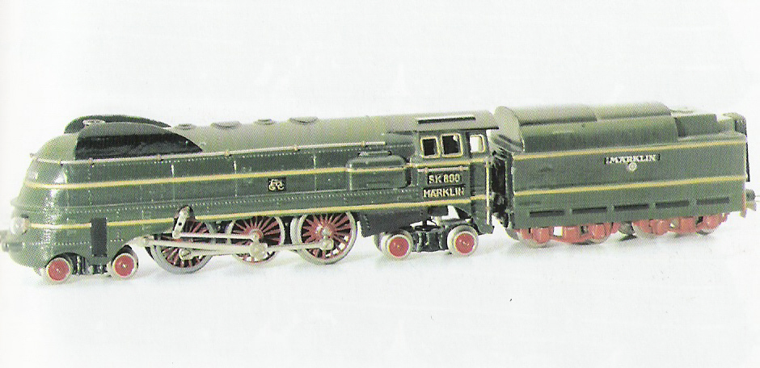
SK 800
Locomotiva rodiggio 2C2, mantello e tender metallo, anni 1939-73.
Ne sono state catalogate 16 versioni, più altre due Vacminel, per il mercato portoghese.
Differenze nei colori, particolari del biellismo, sovrascritte, forme del tender, diversità bordini delle ruote, tipi di gancio.
Alcuni tipi con aperture delle viti portaspazzole a vista, altre con piccolo coperchio

E’ necessario chiedersi quale fu il prototipo che Marklin utilizzò per questo modello. Il catalogo Koll lo indica nella Br 06, una macchina di rodiggio 2’D2’, costruita in due soli esemplari, danneggiati durante il conflitto e poi demoliti, effettivamente simile come estetica. Va da se che la mancanza di un asse rispetto al reale non sia accettabile coi criteri di oggi, ma si trattava del 1939, la tecnica del tempo era limitata, e certe cose non erano così importanti.

Br 03.10
Codice | Telaio | Mantello | Caratteristiche | Num | Anni
3094 | Metallo | Metallo | Nera | 031051 | 1970-80
3089 | Metallo | Metallo | Rossa | 031055 | 1971-89
3391 | Metallo | Metallo | Grigio scuro | 031056 | 1992-95
3791 | Metallo | Metallo | Dig Grigio | 031056 | 1992-95
3489 | Metallo | Metallo | Delta Blu | 031049 | 1994 MHI
3789 | Metallo | Metallo | Dig Blu | 031049 | 1994 MHI
33911 | Metallo | Metallo | Delta Rossa | 031012 | 1998-2002
37911 | Metallo | Metallo | Dig Rossa | 031012 | 1998-2003
37914 | Metallo | Metallo | Funz digitale proiettore prof. | 0310042 | 2003-06

Br 05
Codice | Telaio | Mantello | Caratteristiche | Numero | Anni
37050 | Metallo | Metallo | Decoder fx  Funz. sonore | 05001 | 2004

Br 10
Codice | Telaio | Mantello | Caratteristiche | Numero | Anni
34080 | Metallo | Metallo | Delta | 10001 | 2000
37080 | Metallo | Metallo | Funzioni sonore | 10001 | 2000
37083 | Metallo | Metallo | Decoder mfx  Funz sonore | 10002 | 2006-

Henschel Wegmann
Codice | Telaio | Mantello | Caratteristiche | Numero | Anni
26610, set di locomotiva e 4 carrozze treno espresso, 1 carrozza di estremità panoramica, 2 intermedie, 1 carrozza di estremità con deposito bagagli e ristorante. | Metallo | Metallo | Motore Csinus2  Decoder mfx  Funz. Sonore  Carrelli delle carrozze con carenature  Mod Insider | 61001 | 2005
39619 | Metallo | Metallo | Motore Csinus2  Decoder mfx  Funz. Sonore  Modello MHI | 61001 | 2006

Altre grandi locomotive tedesche carenate, degne di nota anche dal punto di vista fermodellistico, furono la bavarese S 2/6, la Br 19 e la DR BR 18.

Di inconsueto rodiggio 2’B2’, la prima fu un modello di punto delle Ferrovie bavaresi, ragguardevole anche come estetica, per il cuneiforme aspetto della camera a fumo e della cabina. Notevole, oltre ad altre, le riproduzioni da parte di Brawa e Lemaco.

La seconda, realizzata nel 1940 in un unico esemplare, con carenatura praticamente analoga alla 03.10, rodiggio 1’D1’, era una vaporiera sperimentale, molto innovativa.
Era caratterizzata da quattro motori, uno per ogni asse, ciascuno a due cilindri gemelli, disposti a “V”.

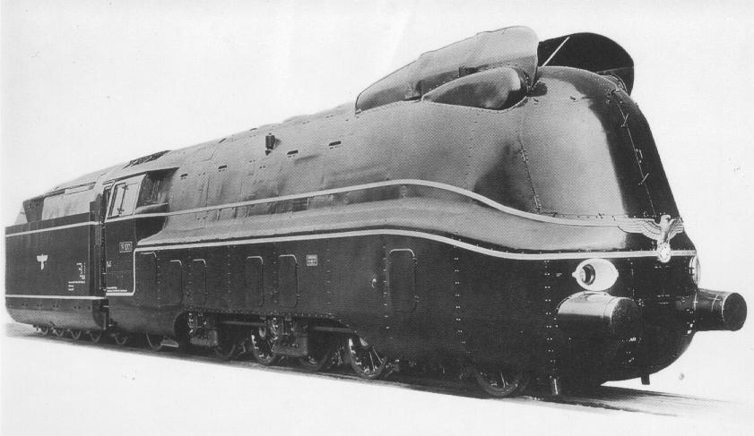
DRG 19

I quattro assi non erano collegati da bielle e la macchina raggiungeva la velocità di 175 km/ora.
Preda bellica americana fu riparata oltreoceano per effettuare prove comparative, ma la sua tecnica rivoluzionaria non la salvò dalla demolizione, essendo nel frattempo i diesel sempre più affermati e padroni della scena.
Una riproduzione di questa locomotiva fu curata da Lemaco.

La terza, riprodotta anche da ROCO, utilizzava parti del telaio della 61002 (la Henschel Wegmann), rimasta nel territorio della Repubblica Democratica tedesca (DDR) al termine della seconda guerra mondiale, ed era una Pacific, progettata per raggiungere una velocità di 160 km/ora, trainando un convoglio di 300 tonnellate. Fu usata anche per test di alta velocità.

LE CARENATE AMERICANE

Come detto per le vaporiere tedesche anche lo sviluppo delle consorelle americane fu dovuto all’ambizione di un aumento delle prestazioni.
A questo si aggiungeva una esasperata ricerca del lusso e del comfort, in una competizione tra Compagnie ferroviarie che spesso offrivano servizi lungo le stesse relazioni. A completare il tutto, in particolare negli Stati Uniti, si sviluppò sempre più un approccio creativo anche riguardo al colore: locomotive quasi sempre nere o scure vennero ricolorate e nuove livree dai colori sgargianti, arancioni, rossi, alluminio, a volte persino tinte azzurro chiaro si diffusero rapidamente.

Sono ora considerate le principali locomotive aerodinamiche di tre fra le più famose Compagnie americane: Milwaukee, Santa Fè, New York Central.

PROTOTIPI

Milwaukee

Sebbene non fossero state le prime in assoluto, fra le prime, più famose e più ammirate locomotive carenate americane primeggiarono le Hiawatha Classe A (2’ B1’ “Atlantic”) con la sgargiante livrea grigio, nero e arancione.
I convogli (Hiawatha era il nome di questi, non della locomotiva) erano composti in origine da sei vetture per una massa rimorchiata di 430 tonnellate, capaci di arrivare fino alla massima velocità di 160 km/ora.
Una loro caratteristica erano le carrozze panoramiche “superdome”, con spropositate superfici panoramiche.

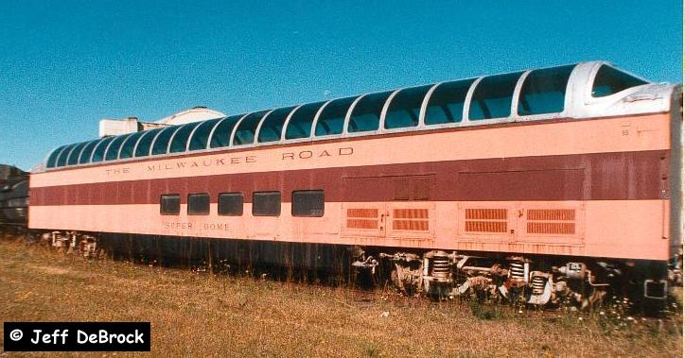

La potenza di queste macchine era di 3.200 CV ed erano costruite dalla American Locomotive Co, abbreviata ALCO.
La Milwaukee (in realtà Chicago, Milwaukee, St.Paul e Pacific) utilizzava questi convogli per le relazioni più di prestigio, come la Chicago – Saint Paul/Minneapolis ed aveva servizi in territori di indiani nativi, da cui discese il nome che immortalò questa locomotiva carenata.

Con rodiggio 2’C2’, le Hudson Classe F-7, con una carenatura disegnata da Otto Kuhler, di colorazione analoga, grigio, nero, arancio, subentrarono dopo pochi anni alle Classe A, quando la composizione dei convogli Hiawatha passò dalla massa di 430 a quella di circa 800 tonnellate.

New York Central

Ancora con rodaggio Hudson, Classe J-3, nel 1938 questa Compagnia mise in servizio una interessantissima locomotiva aerodinamica, ottenuta dalla completa revisione e potenziamento di locomotive precedenti, con una carenatura studiata dal prestigioso designer Henry Dreyfuss, che si caratterizzava dalla camera a fumo con una particolare forma ad elmo romano.
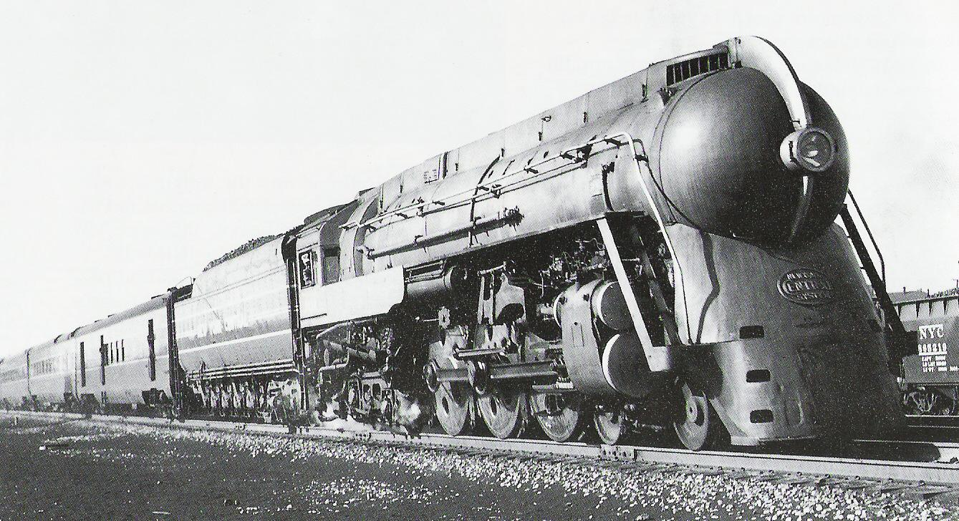
20th Century Limited

In grado di sviluppare una potenza al cerchione di circa 3900 CV, alcune di queste locomotive, e sulla linea New York-Chicago, via Buffalo, costituivano il convoglio “20th Century Limited”.
In fatto di comodità e lusso questi treni aveva pochi rivali al mondo. Il logo era riprodotto sul vasellame, cristallo dei bicchieri, cartoncino color argento dei biglietti, sui posacenere, sulle coperte da letto delle “roomette”. Le “Super Hudson” numero 5446 e 5453, destinate a quei convogli, erano pubblicizzate oltre ogni misura, nel tentativo di portare la New York Central ai massimi storici della notorietà.

Le Hudson J-3 furono impiegate anche per l’”Empire State Express” Cleveland-New York-Detroit, altro treno estremamente prestigioso, caratterizzato da una livrea color acciaio e nero. In seguito le J-3, diventate Super Hudson, furono equipaggiate con giganteschi tender a sette assi, capaci di caricare 68.000 litri d’acqua e 46 tonnellate di carbone, in grado soprattutto di effettuare il rifornimento di acqua in corsa ad alta velocità, tramite un caricatore automatico che pescava acqua, al di sotto del piano delle rotaie, da un fossato collocato longitudinalmente tra le rotaie. Tale operazione si poteva eseguire anche col treno in corsa a più di 130 km/ora.

Santa Fè

La Santa Fè (in realtà Atchinson, Topeka e Santa Fè) era attiva soprattutto nella parte occidentale degli Stati Uniti, tra le grandi praterie e la costa Pacifica.

A questa Compagnia apparteneva il treno “Super Chief” un convoglio lussuoso destinato alla relazione Chicago - Los Angeles, trainato da una vaporiera Hudson, e questi furono gli ultimi treni con questo tipo di trazione, appena prima che si affermassero le famose diesel Santa Fè, caratterizzate dalla livrea “warbonnet”. Queste locomotive carenate, capostipite di uno stile di macchine che permettevano facilità di accesso al biellismo, lasciandolo elegantemente scoperto, ebbero una versione particolare, la “Blue Goose”, dalla livrea chiara. Esse erano note per la loro economia di gestione e manutenzione, stimata a più del 65% di risparmio rispetto alle Pacific che rimpiazzarono.

MODELLI RIVAROSSI

Riuscire a farsi un’idea della produzione di modelli aerodinamici americani in HO, anche prendendo in considerazioni produzioni industriali e non artigianali, non è facile, forse perché la scala HO negli Stati Uniti non sembra essere collegabile con un produttore nazionale dominante, molti modelli arrivavano da paesi orientali, mentre le riviste e libri consultati sul fermodellismo americano (vedi bibliografia) poco si soffermano su questa scala, privilegiando invece le 1 e O. Relativamente al modellismo HO in America si parla nella presentazione di una particolare asta Sotheby di modelli americani di artigiani orientali, posseduti da un collezionista, asta che si tenne a New York nel 1997.
http://www.maineantiquedigest.com/articles/trai0597.htm

Recentemente alcuni appassionati hanno aperto e man mano arricchito di contenuti un utile ed interessante sito Internet dedicato a tutti i modelli Rivarossi, http://digilander.libero.it/Rivarossi/ più che necessario, data anche la scarsità di testi riguardanti la produzione vintage di questa Casa, cui certo appartengono i modelli aerodinamici americani e non solo.

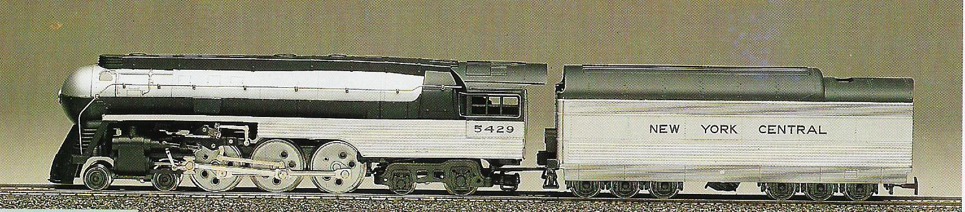
Super Hudson della New York Central, modello Rivarossi in HO

Gli appassionati orgogliosamente proclamano la bellezza di tanti modelli Rivarossi ed in molti casi non si può dar loro torto. E’ questa la sede giusta per elencare i modelli carenati della Casa comasca, corrispondenti ai prototipi americani visti, anche se con ciò ci si riduce ad una frazione ultraminoritaria del vasto panorama disponibile.

La prolifica produzione di locomotive in stile americano di Rivarossi fa ovviamente pensare ad un particolare interesse del produttore italiano per quel mercato. In realtà le notizie raccolte dallo scrivente si limitano al fatto che ci fu un accordo tra Rivarossi e la nota marca americana Lionel per uno sbocco della prima sul mercato di oltreatlantico. Non sono in grado di confermare se, proprio a seguito di quell’accordo si deve l’iniziativa delle vendite dei prodotti Rivarossi con marchio AHM (Associated Hobby Manufacturers), che poi era quello usato dalla marca comasca negli Stati Uniti.

Rodiggio | Locomotiva | Nome convoglio | Nome Compagnia | Anni produzione
Atlantic 2’B1’ | Classe A | Hiawatha | Milwaukee | 1948-54
Hudson 2’C2’ | Classe F 7 | Hiawatha | Milwaukee | Fino al 1993
Hudson 2’C2’ | Classe J-3 | 20th Century Lmtd | New York Central | 1971-94
Hudson 2’C2’ | Classe J-3 | Empire State  Express | New York Central | 1985-94
Hudson 2’C2’ | Tipo 3460 | Superchief | Santa Fè | 1976-94

Per finire un accenno a due altre vaporiere carenate americane Rivarossi

La prima, della Southern Pacific Lines, era una Baldwin tipo AC (Articulated Consolidation)11, con un rodiggio molto complesso, caratterizzata dalla cabina posta anteriormente, onde migliorare le condizioni di visibilità del personale di macchina, impegnati in linee con molte gallerie.

La seconda, con rodiggio Pacific 2’C1’, apparteneva ad una Compagnia minore, la “Leigh Valley”. Con un tender a sei assi ed una accattivante livrea a bande, nere e rosse, venne prodotta, come pure il prototipo precedente, fino ad anni relativamente recenti.

LE CARENATE IN FRANCIA, ITALIA, GRAN BRETAGNA

Francia

PROTOTIPI

Della “Grosse C” o Coupevent si è già detto e rimane da aggiungere che ne vennero costruite ben 120 intorno agli albori del ventesimo secolo. Essa si distingueva per una appuntita camera a fumo, duomo collegato al fumaiolo, cabina pure conformata a cuneo. Essa condusse per alcuni annni il prestigioso “Cote d’Azur Rapide”, alla ragguardevole media di 85 km/ora.

All’estremità temporale opposta, ormai verso la fine degli anni della trazione a vapore, la poderosa macchina SNCF 232U1, semicarenata, esemplare unico, era capace di grandi prestazioni, grazie ai suoi quattro cilindri e 3300 cavalli. Molte altre locomotive francesi ebbero rivestimenti di particolare aspetto aerodinamico, fra queste, la Pacific 231C numero 3 “De Caso”, completamente carenata, fu famosa per aver avuto una livrea di rappresentanza in occasione della visita del 1938 dei Reali inglesi in Francia.

MODELLI

Se si parla di modelli francesi, il discorso cade inevitabilmente su Joeuf. Se è sicura l’esistenza di un modello di questa Casa relativo alla 232 U1, con l’accattivante livrea verde bottiglia e filettature rosse delle Linee del Nord, non ci sono evidenze di riproduzioni di questa Casa della Coupevent. C’è invece, la riproduzione della Grosse C da parte di Metropolitan (1977, in occasione dei primi dieci anni del produttore), e ancora della 232U1, di Fulgurex (scala 1). Di questa Casa esiste anche la riproduzione del modello della macchina del treno reale del 1938, una Superpacific veramente da sogno.
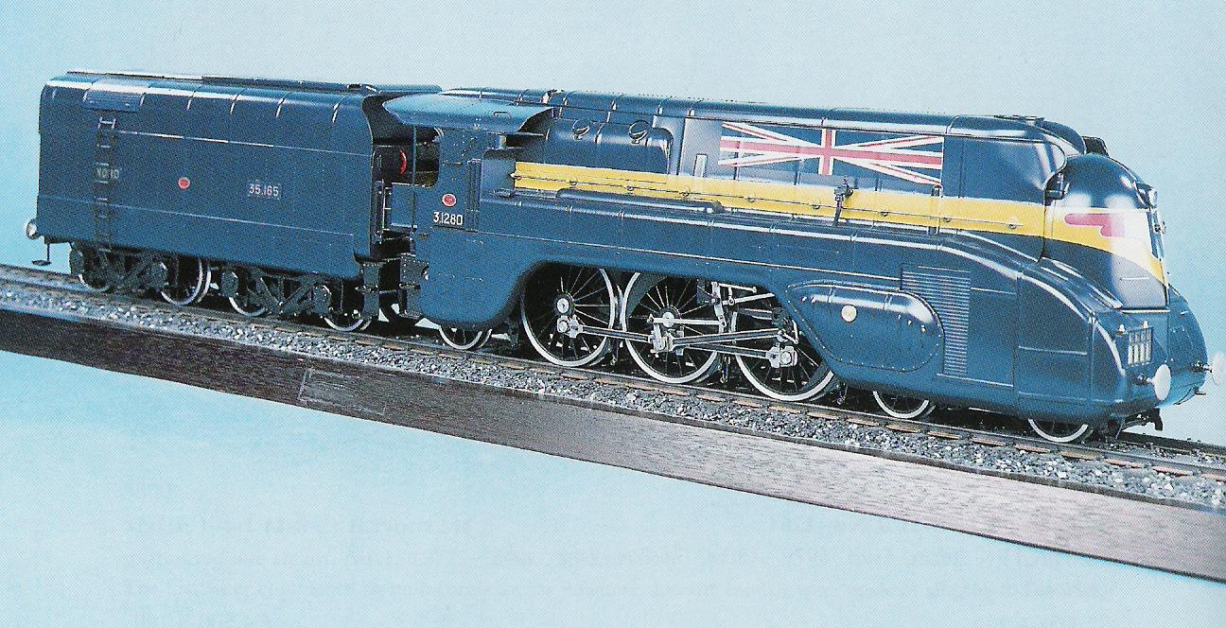
Superpacific francese “De Caso”, modello Fulgurex in scala 1

Italia

PROTOTIPI

I primordi dello stile aerodinamico applicato alle ferrovie si possono indicare in Italia, secondo alcuni, nelle famose Classe 500 (poi Gruppo 670 delle FS, unico caso di “cab forward” italiano), altrimenti note, non solo in Italia, come “Mucca”. La 670030 fu infatti ricostruita come 672001 carenata, con preriscaldatore Franco Crosti.

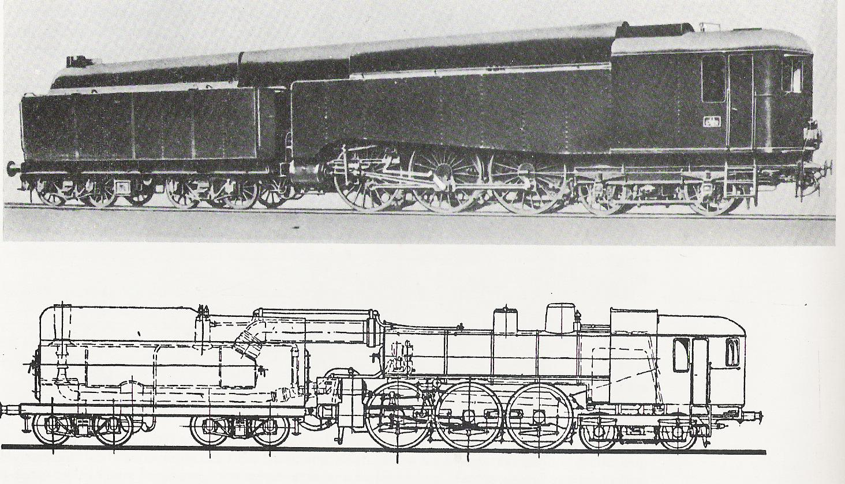
Gr. 670 delle FS “Mucca”, con carenatura quasi integrale

La potenza, a 75 km/ora, era di 1400 CV e l’economia di combustibile, rispetto alle consorelle non carenate, era di circa il 20%. Anche in questo caso si trattava degli anni intorno al 1935, ma di queste macchine si persero presto le tracce, malgrado i suoi concetti innovativi e forse rivoluzionari, come quello dell’esistenza di un tender serbatoio per sola acqua, mentre per il carbone si ricavarono appositi vani ai fianchi ed al di sopra della cabina.
Per finire con qualche numero, le carenate italiane furono cinque 683 (ex 685) e quattro 743, cui più tardi seguì anche una 691, ma questi esempi di carenatura si dimostrarono di scarsa utilità ai fini aerodinamici, specie alle basse velocità, cosicché i rivestimenti furono via via modificati ed infine soppressi.

MODELLI

Se limitato fu il successo delle carenate italiane, parimenti non molto significativo è il panorama quanto a modelli aerodinamici nostrani. C’è il caso un po’ speciale della Rivarossi 691.026, uscita in edizione limitata intorno alla fine degli anni ’80 e quindi diventata fin da subito oggetto per collezionisti.
Non ci sono riproduzioni, per quanto al momento noto allo scrivente, di “Mucca” in versione carenata, mentre c’è più di un produttore artigianale che si è cimentato in quello standard, nell’ambito quindi di modelli prestigiosi, tra cui, ultimissamente, anche Top Train.

Gran Bretagna

PROTOTIPI

Come prevedibile, in Gran Bretagna, anche nel campo delle vaporiere carenate, vigevano caratteristiche e canoni estetici specifici e mantenuti nel tempo. Si optò per adottare un mantello più calzante, capace di evidenziare le forme di base della locomotiva. Fumaiolo e duomo mai celati del tutto, biellismo e rodiggio esposti con eccezione della sommità delle ruote. A questa descrizione corrisponde la più famosa serie delle locomotive aerodinamiche britanniche, le Pacific A4, progettate da Sir Nigel Gresley, dirette discendenti delle Pacific A1 “Flying Scotsman”. Le A4 ebbero vita breve ma intensa, chiamate come erano a battere record ed a competere indirettamente con le ferrovie germaniche. A queste locomotive va infatti ascritto il primato mondiale di velocità per treni a vapore, stabilito nel luglio del 1938 dalla locomotiva Mallard, tra Londra ed Edimburgo, grazie ad una punta di 202,8 km/ora.
Più potenti locomotive carenate arrivarono negli anni successivi, come ad esempio la “Coronation Scot”, prima di 25 unità, destinate ad operare sulle LMS (London, Midland, Scottish Railway).

MODELLI

Come Rivarossi per Italia e Stati Uniti, Joeuf per Francia, rimane conseguentemente logico accennare almeno di sfuggita ad Hornby per Gran Bretagna. Questa Casa, cui oggi appartengono gli stampi di tanti modelli storici Rivarossi, oltre ad altri Lima e sua galassia, ha operato una revisione che la colloca in prima fila, non solo sul mercato inglese ma anche su quello di diversi paesi europei.
Alla riproduzione di tradizionali modelli britannici si aggiungono anche iniziative di innovazione: una di queste è costituita proprio dalla Mallard, disponibile nella versione HO a vapore, un modo alternativo di trazione oltre che una ulteriore dimostrazione dell’affetto tutto anglosassone per questo tipo di trazione.
Riproduzioni della Mallard e di altre carenate britanniche furono eseguite dai produttori svizzeri di prestigio, prima tra tutte Fulgurex, con diversi modelli in Scala 1.

CONCLUSIONI

Condurre questa rassegna di famosi treni aerodinamici è stato come ritagliare un frammento di storia delle ferrovie, soprattutto di quelle lontane nel tempo.

Oggigiorno non sarebbe più possibile parlare di linee aerodinamiche come qualcosa di separato, i grandi progressi tecnologici hanno fatto in modo da rendere le linee penetranti un prerequisito indispensabile di ogni progetto, con caratteri di maggiore o minore appariscenza in funzione anche di una identità della diversa marca delle locomotive che è sempre più difficile apprezzare.

Così pure, il richiamo dei modelli aerodinamici prodotti nel corso degli anni è servito a farci rendere conto di quanto i prototipi carenati abbiano attratto l’interesse dei produttori di modelli, sintomo a sua volta evidente del grande fascino esercitato ancor oggi sugli appassionati da questo tipo di macchine.

BIBLIOGRAFIA

Treni carenati e modellismo in Europa

Questo scritto ha preso spunto dall’articolo di M.Longarini “Le locomotive carenate” comparso nel numero speciale Treni e Modelli, del 2000 (suppl. Model Time).

I. Briano- Storia delle ferrovie in Italia, Cavallotti Ed., 1977
Christie’s – Catalogo dell’asta The Fulgurex Archive Collection, Londra, Aprile 2000
I treni più famosi del mondo – Ed.Rivarossi, senza data, probabilmente 1976-77
R. Ritter-Metal Model Trains, Fulgurex, Metropolitan, Lemaco 1961-97, 1997

Sono stati inoltre consultati usuali documenti e cataloghi Marklin

Treni carenati e modellismo negli Stati Uniti

M.Schafer, J.Welsh- Streamliners, Motorbooks Int., 2002
M.Schafer – Classic American Railroads, Motorbooks Int, 1996
G. e J. Souter – The American Toy Trains, Motorbooks Int, 1999

L.Ceffa – Milano

Aprile 2007

